VOTO PARTICULAR CONCURRENTE QUE FORMULAN LA COMISIONADA EVA ABAID YAPUR Y LA COMISIONADA PRESIDENTA ZULEMA MARTÍNEZ SÁNCHEZ, EN RELACIÓN CON LA RESOLUCIÓN DICTADA POR EL PLENO DEL INSTITUTO DE TRANSPARENCIA, ACCESO A LA INFORMACIÓN PÚBLICA Y PROTECCIÓN DE DATOS PERSONALES DEL ESTADO DE MÉXICO Y MUNICIPIOS, EN LA TRIGÉSIMA SEGUNDA SESIÓN ORDINARIA DE CINCO DE SEPTIEMBRE DE DOS MIL DIECIOCHO, EN EL RECURSO DE REVISIÓN 02296/INFOEM/IP/RR/2018.
Con fundamento en lo dispuesto por el artículo 14, fracciones X y XI del Reglamento Interior del Instituto de Transparencia, Acceso a la Información Pública y Protección de Datos Personales del Estado de México y Municipios, las que suscriben EVA ABAID YAPUR y ZULEMA MARTÍNEZ SÁNCHEZ emiten VOTO PARTICULAR CONCURRENTE respecto de la resolución dictada en el recurso de revisión 02296/INFOEM/IP/RR/2018, pronunciada por el Pleno de este Instituto ante el proyecto presentado por el Comisionado JAVIER MARTÍNEZ CRUZ, que es del tenor siguiente.
Es de destacar, que las suscritas compartimos esencialmente el estudio y sentido de la resolución del recurso de revisión; empero, estimo necesario precisar algunas consideraciones de hecho y de derecho.
Al respecto, tal y como quedó debidamente asentado en la resolución materia del presente voto, la particular requirió de Servicios Educativos Integrados al Estado de México, en lo sucesivo EL SUJETO OBLIGADO, se le proporcionara en Copias Certificadas con costo la información que a continuación se desagrega:
- ¿Quién imparte las horas clase correspondientes a las claves 110071507712.0 E0465100305 que incluye 12 horas clase, 110071507702.0 E0465100989 que incluye 2 horas clase y 110071507701.0 E0465100849 que incluye 1 hora clase?
- Respecto a la persona que imparte dichas horas clase, solicito saber su forma de pago, la manera en que está dada de alta como servidor o servidora pública y saber si el pago de sus servicios proviene de una fuente financiera de jurisdicción estatal o bien de recursos de la federación.
- Respecto a dicha persona que se encuentre materialmente dando las clases referidas, solicito en copia certificada, y por supuesto atendiendo a la debida versión pública que haya de realizarse, su último recibo o talón de cheque, y el nombramiento u oficio de comisión que avale las clases impartidas.
Así, de las constancias que obran en el SAIMEX se advierte que EL SUJETO OBLIGADO informó a la particular que las claves presupuestales a las que hace referencia no han sido ocupadas por ningún profesor, respecto a la atención de los grupos, ya que la misma se ha realizado por el auxiliar educativo del área, por personas que realizan su servicio social en la institución y con apoyo de algunos docentes; agregando que, por iniciativa de los padres de familia, la Mesa Directiva de la Asociación de los Padres de Familia realizó la búsqueda de una persona con la preparación académica requerida y convino con la misma para la atención de las clases respectivas a partir del uno de febrero del dos mil dieciocho hasta la restitución del titular; respecto al pago de la persona contratada, éste es a través de la Mesa Directiva de la Asociación de Padres de Familia del plantel educativo, motivo por el cual no se cuenta con el talón de pago, con nombramiento u oficio de comisión.
Inconforme con la respuesta, LA RECURRENTE interpuso el recurso de revisión de mérito.
Así, del estudio al expediente electrónico, la Ponencia Resolutora determinó REVOCAR la respuesta del SUJETO OBLIGADO, ordenándole previa búsqueda exhaustiva y razonable hacer la entrega en copias certificadas sin costo y en versión pública de lo siguiente:
- Oficios número 205C33102/1059/2018 y 205C22111/1074/2018.
- Documento(s) en donde conste(n) o se advierta la relación laboral entre el Sujeto Obligado y los servidores públicos referidos en el oficio número 205C13000/UT/0515/2018.
- Documentos en donde conste(n) las percepciones ordinarias y extraordinarias de los servidores públicos referidos por el sujeto obligado en el oficio número 205C13000/UT/0515/2018 correspondientes a la segunda quincena del mes de abril de dos mil dieciocho.
- Documentos en donde conste(n) el nombre de la persona contratada por la Mesa Directiva de la Asociación de Padres de Familia de la Escuela Secundaria Técnica Número 1 “Andrés Álvaro García” del Sector Escolar número II, Zona Escolar número II con clave del Centro de Trabajo 15DST0001J.
- Documento(s) en donde conste(n) las percepciones de la persona contratada por la Mesa Directiva de la Asociación de Padres de Familia de la Escuela Secundaria Técnica Número 1 “Andrés Álvaro García” del Sector Escolar número II, Zona Escolar número II con clave del Centro de Trabajo 15DST0001J.
Para lo cual se deberá emitir el Acuerdo del Comité de Transparencia en términos del artículo 49 fracción VIII y 132 fracción II de la Ley de Transparencia y Acceso a la Información Pública del Estado de México y Municipios vigente, en el que funde y motive las razones sobre los datos que se supriman o eliminen dentro del soporte documental respectivo objeto de las versiones públicas que se formulen y se ponga a disposición de la recurrente.
Asimismo para el caso de la entrega de la información en copias certificadas, el Sujeto Obligado previamente deberá hacer de conocimiento del particular el domicilio al cual deberá acudir, el nombre de la dependencia o área respectiva, los días y horarios de atención en los cuales podrá acceder a las documentales, la forma y procedimiento a seguir, conforme a lo dispuesto por el artículo 166 de la Ley de Transparencia y Acceso a la Información Pública del Estado de México y Municipios.
En ese sentido, las que suscriben reiteramos, que si bien se coincide en términos generales con el sentido de la resolución en comento, diferimos respecto a que no se tomara en consideración la modalidad de entrega señalada por la solicitante, es decir, vía Copias Certificadas con Costo.
Lo anterior, debido a que respecto a la solicitud de información en comento, la particular señaló como modalidad de entrega de la información en copias certificadas con costo, tal y como se aprecia en la siguiente imagen:
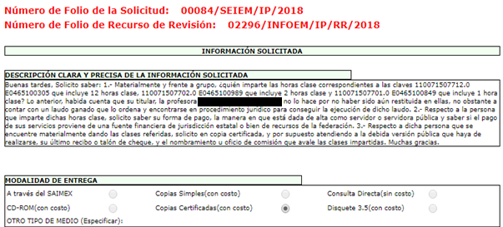

Así, de la imagen se advierte que la solicitante requirió que la información le fuera entregada mediante copias certificadas con costo; por lo que, en ese sentido la Ponencia Resolutora debió señalar tanto en estudio como en resolutivos que lo solicitado por la particular en relación a la información fuera entregada vía copias certificadas con costo; por lo que, se debió ordenar en dicha modalidad.
Ahora bien, es de señalar que EL SUJETO OBLIGADO cuenta con la facultad para haber generado la información, por lo que debió de hacer entrega de la misma en copias certificadas con costo; sin embargo, para ello debe de darse a conocer el procedimiento a efectuar para el pago de derechos; asimismo entre otras, el número de fojas que integran los documentos que le serán entregados, ante quién efectuar el pago, el costo total, tal y como lo establece el artículo 148 del Código Financiero del Estado de México y Municipios, que a la letra dice:
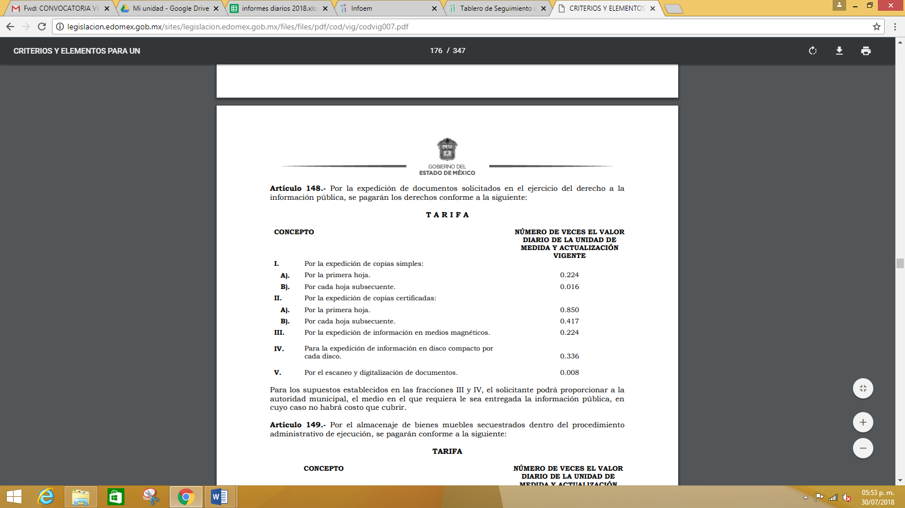
En efecto, dado que la particular requirió la información en copias certificadas con costo, EL SUJETO OBLIGADO debe notificarle el monto total de la reproducción de los documentos solicitados, en términos del artículo 17 y 174 de la Ley de Transparencia Local que dispone que la expedición de documentos, grabaciones y reproducciones se sujetará al pago de los derechos establecidos en la legislación correspondiente, como se aprecia a continuación:
Artículo 17. La búsqueda y acceso a la información es gratuita y solo se cubrirán los gastos de reproducción, o por la modalidad de entrega solicitada, así como por el envío, que en su caso se genere, de conformidad con los derechos, productos y aprovechamientos establecidos en la legislación aplicable, sin que exceda de los límites establecidos en la presente Ley.
Artículo 174. En caso de existir costos para obtener la información deberán cubrirse de manera previa a la entrega y no podrán ser superiores a la suma de:
- El costo de los materiales utilizados en la reproducción de la información;
- El costo de envío, en su caso; y
- El pago de la certificación de los documentos, cuando proceda.
Las cuotas de los derechos aplicables deberán establecerse, en su caso, en el Código Financiero del Estado de México y Municipios y demás disposiciones jurídicas aplicables, las cuales se publicarán en los sitios de internet de los sujetos obligados. En su determinación se deberá considerar que los montos permitan o faciliten el ejercicio del derecho de acceso a la información.
Los sujetos obligados a los que no les sea aplicable el Código Financiero del Estado de México y Municipios deberán establecer cuotas que no sean mayores a las dispuestas en dicho ordenamiento.
La información deberá ser entregada sin costo, cuando implique la entrega de no más de veinte hojas simples. Las unidades de transparencia podrán exceptuar el pago de reproducción y envío atendiendo a las circunstancias socioeconómicas del solicitante, en términos de los lineamientos que expida el Instituto.
En esa tesitura, con la finalidad de dar certeza jurídica a la solicitante, EL SUJETO OBLIGADO debe señalar con precisión:
a) El costo unitario,
b) El costo global,
c) El fundamento del cobro y,
d) El lugar y horario para efectuar el pago.
Para que una vez cubierto el monto de reproducción, EL SUJETO OBLIGADO entregue las copias certificadas solicitadas por LA RECURRENTE.
Sirve de apoyo a lo anterior, el criterio 6-17 del Instituto Nacional de Acceso a la Información Pública y Protección de Datos Personales que se transcribe a continuación para la claridad de las razones que justifican la actuación de este Órgano Garante.
Copias certificadas, como modalidad de entrega en la Ley Federal de Transparencia y Acceso a la Información Pública corrobora que el documento es una copia fiel del que obra en los archivos del sujeto obligado. Los artículos 125, fracción V y 136 de la Ley Federal de Transparencia y Acceso a la Información Pública, prevén que el acceso a la información se dará en la modalidad de entrega elegida por los solicitantes, como lo es, en copia certificada. Considerando que el artículo 1° de la Ley en cita tiene como finalidad proveer lo necesario para garantizar el acceso de toda persona a la información en posesión de los sujetos obligados del ámbito federal, la certificación en materia de transparencia y acceso a la información tiene por efecto constatar que la copia certificada entregada es una reproducción fiel del documento -original o copia simple- que obra en los archivos del sujeto obligado. En ese orden de ideas, la certificación, para efectos de acceso a la información, a diferencia del concepto que tradicionalmente se ha sostenido en diversas tesis del Poder Judicial de la Federación, no tiene como propósito que el documento certificado haga las veces de un original, sino dejar evidencia de que los documentos obran en los archivos de los sujetos obligados, tal como se encuentran.
Resoluciones:
- RRA 1291/16. Partido Encuentro Social. 07 de septiembre de 2016. Por unanimidad. Comisionado Ponente Oscar Mauricio Guerra Ford.
- RRA 1541/16. Secretaría de Agricultura, Ganadería, Desarrollo Rural, Pesca y Alimentación. 14 de septiembre de 2016. Por unanimidad. Comisionado Ponente Francisco Javier Acuña Llamas.
RRA 1657/16. Universidad Nacional Autónoma de México. 05 de octubre de 2016. Por unanimidad. Comisionado Ponente Rosendoevgueni Monterrey Chepov.
En ese sentido, las copias certificadas a que se refiere la Ley de la materia, únicamente implican que un documento obra en los archivos de la dependencia o entidad y que la copia reproducida es idéntica a aquel documento que se localiza en los archivos del SUJETO OBLIGADO.
En ese contexto, las que suscriben emiten VOTO PARTICULAR CONCURRENTE pues se reitera que la información de la que se ordena la entrega, debió ser en modalidad elegida por la particular; lo anterior, bajo los principios de exhaustividad y congruencia así como el de legalidad previsto en el artículo 9, fracción VI de la Ley de Transparencia y Acceso a la Información Pública del Estado de México y Municipios ordenando la entrega de la información en copias certificadas con costo.

EVA ABAID YAPUR | ZULEMA MARTÍNEZ SÁNCHEZ
COMISIONADA  (RÚBRICA) | COMISIONADA PRESIDENTA  (RÚBRICA)
Esta hoja corresponde al voto particular concurrente emitido en la resolución del recurso de revisión 02296/INFOEM/IP/RR/2018 aprobada el cinco de septiembre de dos mil dieciocho.
YSM/OSAM/IAHA

